**СПЕЦИАЛЬНЫЕ  ЗАКАЛИВАЮЩИЕ ВОЗДЕЙСТВИЯ**

SUNFACE5

**В ЛЕТНИЙ ПЕРИОД**

**ЛЕТО -**САМАЯ ЛУЧШАЯ ПОРА ДЛЯ ЗАКАЛИВАНИЯ

Кто из вас, скажите, знает,

Что закалке помогает

И полезно нам всегда?

**СОЛНЦЕ**, ВОЗДУХ И **ВОДА**!

Предлагаем вам несколько простых, но весьма эффектив­ных способов закаливания детей*.*

**Воздушные процедуры**

***Свежий воздух*** - основа закаливания. Он стимулирует обмен ве­ществ, повышает настроение и иммунитет, улучшает сон и аппе­тит. Воздушные ванны являются фактором наименьшего воздействия на организм ребенка по сравнению с водными процедурами. Тем не менее, проведение данной процедуры требует специального контроля, поскольку при неправиль­ном ее использовании дети могут исчерпать свои адаптив­ные возможности к изменению температуры и переохла­диться.

При проведении воздушной ванны необходимо постепен­но обнажать тело ребенка: вначале руки, затем ноги, далее об­нажают тело до пояса, и лишь затем ребенка можно оставить в трусах.

Воздушные ванны лучше проводить сразу после утрен­ней гимнастики: снимите с ребенка одежду, пусть стоит го­леньким на ковре. Научите его простейшим приемам само­массажа. Основной принцип массажа - движение от перифе­рии к центру. Руки растираются от кистей к плечу, ноги - от стопы к колену и бедру. Шея и грудь растираются круговыми движениями, спинку разотрите ребенку сами такими же кру­говыми движениями.

Эффективность воздушных ванн обеспечивается за счет длительного пребывания детей на свежем воздухе и соответ­ствием одежды тепловому режиму в помещении и во время прогулки. Это известно многим, но когда, как и насколько регулярно вы проветриваете свою квартиру? Как правило, заботливые мамы от­крывают форточку один-два раза в день на 5-10 минут. Этого яв­но недостаточно. Свежий воздух должен быть во время утренней гимнастики, других физкультурных упражнений, во время сна. Для этого нужно проветривать помещение 4-5 раз в день по 10-15 минут. По крайней мере, раз в день проводите сквозное проветри­вание квартиры. Это можно делать во время прогулки детей.

Большое значение для дошкольников имеют прогулки на свежем воздухе. Дошкольники должны гулять не менее 3-4 ча­сов в день, желательно в любую погоду.

Температура воздуха в помещении:

•      старший дошкольный возраст (5—7 лет) -  18—21 градус;

•      младший дошкольный возраст (3—5 лет) — 19—22 градуса.

При солнечной погоде, несильном ветре и температуре наружного воздуха выше 18 градусов следует держать все окна постоянно открытыми.

•   При температуре ниже 18 градусов, наличии сильного ветра — открыт один оконный проем.

•   При температуре ниже 16 градусов и дождливой погоде — должны быть постоянно открыты все фрамуги.

 В дождливые дни и при температуре воздуха на улице ниже 18 градусов, воздушные ванны проводятся в помещении при соблюдении теплового режима.

***Прибалтийский метод.***

Он включает в себя: топтание по солевой дорожке, топтание по массажному коврику, сухое растирание массажной рукавичкой. Грубая холстина смачива­ется в растворе поваренной или морской соли (1 кг соли на 10 литров воды). Раствор должен быть комнатной температу­ры. Ребенок топчется по мокрой холстине. После этого топ­чется по массажному коврику, затем встает на массажный ко­врик и растирает себя массажной рукавичкой. Топтание по соленой дорожке из грубой ткани осуществ­ляется, начиная с 5 секунд, через каждые три дня время топта­ния увеличивается на 1 секунду и постепенно доводится до 15 секунд. После этого можно понижать температуру воды на 1 градус каждые три дня.

Время топтания по массажному коврику - от 30 секунд до 1 минуты.

**Водные процедуры**

***Обливание ножек прохладной водой.***

Водные процедуры являются эффективным средством для увеличения адаптационных возможностей развивающегося организма ребенка дошкольного возраста. Использовать воду с целью закаливания нужно в сочетании с гигиеническими про­цедурами при умывании, мытье ног и т.п. Проведению водных процедур должны предшествовать воздушные ванны.

В летний период водные процедуры проводятся в зависи­мости от наличия имеющихся условий и индивидуальных ха­рактеристик состояния здоровья ребенка. Самыми доступны­ми, на наш взгляд, являются такие, как обширное умывание, мытье ног прохладной водой, полоскание полости рта и горла, игры с водой

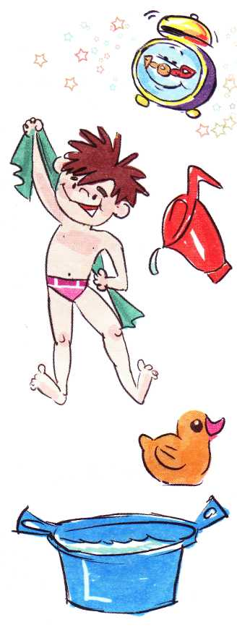Проводится обяза­тельно в теплом помещении или в теплое время года на улице. Ножки от середины голени до ступни 4-5 раз обливаются во­дой. Температура воды каждые три дня понижается на 1 гра­дус от начальных 33 градусов. После обливания ножки выти­раются насухо.

Вместо обливания можно проводить топтание в тазике (ванне) с прохладной водой. Вода должна доходить ребенку до середины голени. Температура ее также каждые три дня по­нижается на 1 градус, начиная с 33 градусов. Продолжитель­ность процедуры: первый день - 20 секунд, второй день - 40 секунд, третий день - 60 секунд. Затем температура воды по­нижается на 1 градус.

Закаливающий эффект можно усилить, если на дно тази­ка с водой насыпать мелкие круглые камешки. Тогда топтание будет совмещено с массажем стоп.

***Купание***

J0232435Одна из самых распространенных закаливаю­щих процедур - купание. Какой ребенок не любит поплескать­ся вдоволь в открытом водоеме жарким летним днем! Но не стоит забывать, что основной закаливающий эффект при ку­пании дает не длительное пребывание в прохладной воде, а частая смена температур. Непродолжительное купание - не более 5-10 минут в зависимости от температуры воды - долж­но сменяться 15-20-минутным пребыванием на солнце (не под прямыми лучами), в тепле. Обязательно переоденьте мокрый купальник или плавки. Со временем продолжительность купа­ния можно увеличить до 10-15 минут в зависимости от темпе­ратуры воды и состояния ребенка.

**купание в открытых водоемах**

Во время купания детей в открытом водоеме необходимо соблюдать правила, которые должны стать непреложным законом для вас и ваших детей!

**Правила эти таковы:**

* Строго следите за состоянием дна. На дне не должно быть посторонних предметов и ям. Дно должно быть ровное и по возможности песчаное, не илистое.
* Вода должна быть чистая и прозрачная. Глубина - при­мерно 80 см.
* Температура воды должна быть не ниже 20 градусов.
* Родители должны постоянно видеть ребенка во время купания или находиться рядом с ним в воде.
* Не злоупотребляйте возможностями ребенка при обуче­нии его плаванию.
* Плавать следует преимущественно вдоль берега.
* Желательно иметь какие-либо ограждения в воде.
* Строго следите за дисциплиной, особенно во время групповых игр и упражнений в воде.
* Не следует выполнять упражнения по обучению плава­нию на фоне плохого самочувствия и утомления.
* Нельзя заниматься плаванием сразу после еды.
* Детям категорически запретите подавать ложные сигна­лы о помощи!

J0233039